Сервис для настройки дательного падежа наименования специальностей
Иногда требуется передать специальность врача в дательном падеже. Для удобства массового редактирования предоставлен механизм редактирования.

Общий вид на механизм
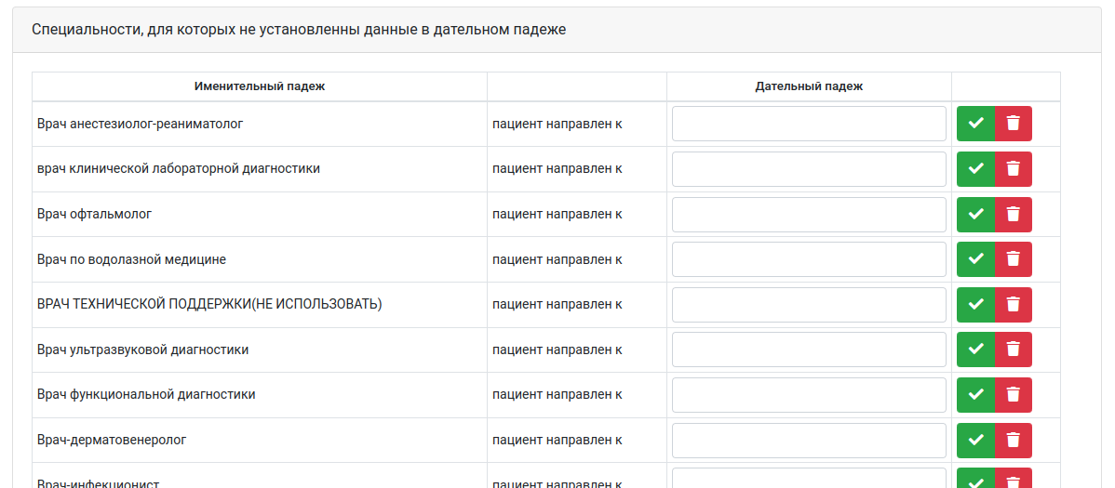
В первом столбце указано наименование специальности именительном падеже.
Следующий столбец указывает проверочный вопрос «пациент направлен к», как помощь в заполнении наименования специальности в дательном падеже
Далее идет столбец с полем для ввода наименования специальности в дательном падеже.
Следующий столбец - функциональные кнопки для работы со строкой

Функциональные кнопки

Сохранить наименование специальности в дательном падеже
Зеленая кнопка с «галочкой». При нажатии на нее система сохранит информацию о наименования специальности в дательном падеже. После чего строка с данной специальностью исчезнет из отчета.

Очистить поля
Красная кнопка с «мусорным ведром». При нажатии очищает поле наименования специальности в дательном падеже.

Общий алгоритм работы с механизмом
- Выберите в списке нужную специальность
- Заполните наименование специальности в дательном падеже
- Нажмите зеленую галочку
- Повторите пункты 1-3 для всех специальностей в списке

